KRING: Teman Bicara AI yang Menelepon Lansia Setiap Pagi, Menyambungkan Mereka dengan Anak, dan Menjadi Jaring Pengaman Stroke
Proposal Hackathon JOINTS x INSPIRE 2026 · Tema Healthcare · Tim IRIS-Heisenberg
Timotius Christopher Patrick Sihombing  Program Studi Teknologi Sains Data  Universitas Airlangga  Surabaya, Indonesia  timotiuspatrick@gmail.com | Raphael Angelo Adikara Purnama  Program Studi Teknologi Sains Data  Universitas Airlangga  Surabaya, Indonesia  raphael.adikara@gmail.com
Mikael Alexander Adikara Purnama  Program Studi Sains Data, Departemen Statistika  Universitas Brawijaya  Malang, Indonesia  mikael.adikara@gmail.com | Faiz Iqbal I'tishom  Program Studi Teknologi Sains Data  Universitas Airlangga  Surabaya, Indonesia  lostar7557@gmail.com

Abstrak—Banyak lansia di Indonesia menjalani hari tanpa ada yang menanyakan kabarnya, sementara anak-anak mereka bekerja jauh di kota lain. Kesepian itu bukan sekadar soal perasaan, karena berkaitan dengan risiko stroke yang lebih tinggi. Lansia yang tinggal sendiri juga berisiko terlambat ditolong ketika stroke datang. Kami mengusulkan KRING, teman bicara berbasis AI yang setiap pagi menelepon lansia penderita hipertensi lewat telepon biasa, tanpa aplikasi dan tanpa internet di sisi lansia. KRING menanyakan kabar, mendengarkan cerita, lalu menyambungkan lansia dengan anaknya secara dua arah: cerita dan rasa kangen Mbah sampai ke aplikasi anak sebagai bahan obrolan, dan pesan suara anak diputar di telepon pagi berikutnya. Di lapis kedua, percakapan yang sama mengecek obat, tensi, dan gejala lewat dua jalur keselamatan (aturan deterministik dan LLM). Bila muncul tanda stroke, KRING menjalankan skrining verbal, mencatat jam terakhir normal, membuat HP tetangga dan anak berdering, dan mengirim pre-alert ke IGD. Prototipe yang sudah berjalan terdiri atas API dialog dan keselamatan, server suara Pipecat, dan aplikasi Flutter lima peran. Pada 35 skenario kritis, jalur aturan ditambah LLM mengenali seluruhnya sebagai merah, dengan latensi suara p50 1,21 detik. Biaya per panggilan sekitar Rp4.900 lewat Twilio dan turun menjadi sekitar Rp1.900 lewat jalur telepon lokal.
Kata kunci—pendamping lansia, kesepian, agen suara AI, keluarga, hipertensi, stroke

Pendahuluan
Bu Sri, 72 tahun, tinggal sendiri di Gunungkidul sejak suaminya wafat. Anaknya, Mas Dika, bekerja di Jakarta dan menelepon dua kali seminggu, sering hanya untuk bertanya "Obatnya sudah diminum, Bu?". Di hari-hari lain telepon Bu Sri jarang berdering. Kisah ini fiktif, tetapi polanya nyata. WHO memperkirakan satu dari enam orang di dunia mengalami kesepian, dan kesepian berkaitan dengan lebih dari 871.000 kematian per tahun [1]. Kesepian dan isolasi sosial juga berkaitan dengan risiko stroke 32% lebih tinggi [2].
Bagi lansia penderita hipertensi, sepi berarti dua hal sekaligus: tidak ada teman bicara, dan tidak ada yang menyadari ketika ada yang salah. Stroke adalah penyebab kematian nomor satu di Indonesia [3]. Peluang pulih ditentukan oleh golden period sekitar 4,5 jam, tetapi di satu rumah sakit rujukan median kedatangan pasien mencapai 16,5 jam [4], dan di Yogyakarta hampir dua dari tiga pasien baru tiba setelah lewat 4,5 jam [5].
Kami mengusulkan KRING, teman bicara AI yang setiap pagi menelepon lansia lewat telepon biasa. Lansia, yang dalam proposal ini kami sapa Mbah, cukup mengangkat telepon tanpa memasang aplikasi. KRING menanyakan kabar dan mendengarkan cerita, lalu menyambungkannya ke anak lewat aplikasi KRING: cerita dan rasa kangen Mbah menjadi bahan obrolan, dan pesan suara anak diputar di telepon pagi berikutnya. Karena berbicara dengan Mbah setiap hari, KRING juga menjadi pihak pertama yang tahu kalau ada yang tidak beres. Obat, tensi, dan gejala ikut ditanyakan, dan begitu muncul tanda stroke, HP tetangga dan anak langsung berdering, sementara IGD menerima pre-alert.
- KRING dalam satu tabel
Aspek | Inti
Masalah | Lansia yang tinggal sendiri tidak ditanya kabarnya setiap hari: sepi, obat terhenti, dan tanda stroke terlambat dikenali.
Solusi | Telepon pagi oleh teman bicara AI. Lapis 1: teman dan jembatan keluarga dua arah. Lapis 2: jaga kesehatan (obat, tensi, jadwal kontrol). Lapis 3: jaring pengaman stroke (skrining, eskalasi tiga warna, pre-alert IGD).
Inovasi | Pendamping harian yang juga jaring pengaman stroke; tetangga dihubungi lebih dulu; frekuensi telepon anak menjadi metrik utama.
Teknologi | Pipecat, ElevenLabs (STT/TTS), OpenAI, Twilio, FastAPI, Flutter. State machine, Safety Agent OR-gate, mesin eskalasi, dan aplikasi lima peran ditulis tim.
Hasil | Prototipe berjalan; recall merah 35/35, F1 ekstraksi 0,92, latensi suara p50 1,21 s, Rp1.900 sampai Rp4.900 per panggilan.
Tautan | Kode, README, dan cara membangun APK: github.com/raphaeladikara/Joints-UGM_IRIS-Heisenberg

KRING dirancang untuk Daerah Istimewa Yogyakarta, provinsi dengan proporsi lansia tertinggi di Indonesia [6], dan untuk melengkapi program Code Stroke Lintas Sektor RS Akademik UGM yang sudah membenahi alur di dalam rumah sakit [7]. Tabel I merangkum KRING secara singkat.

Latar Belakang

Menua sendiri, jauh dari anak
Indonesia resmi memasuki fase penuaan penduduk. Sebanyak 11,97% penduduk kini berusia 60 tahun ke atas, dan DIY berada di urutan teratas dengan 17,83% [6]. Banyak anak dari keluarga lansia ini merantau, sehingga orang tua tinggal sendiri atau hanya berdua. Komisi WHO tentang koneksi sosial menempatkan kesepian sebagai masalah kesehatan, bukan sekadar masalah perasaan [1]. Bagi anak, jarak itu sering berubah menjadi rasa bersalah: telepon menjadi daftar pertanyaan, bukan obrolan.

Hipertensi, stroke, dan waktu yang terbuang
Penuaan membawa beban penyakit kronis, dan hipertensi termasuk yang paling berbahaya karena menjadi faktor risiko utama stroke. Stroke sendiri menyumbang 18,5% kematian dengan prevalensi 8,3 per 1.000 penduduk [3]. Hipertensi sering tidak terasa. Analisis data Riskesdas 2018 menunjukkan 32,3% penderita hipertensi tidak rutin minum obat, dan 59,8% di antaranya berhenti karena merasa sudah sehat [8]. Ketika stroke datang, median kedatangan pasien di RSHS Bandung adalah 16,5 jam, dan 65,9% pasien tiba lebih dari 8 jam setelah gejala [4]. Di sebuah rumah sakit di Yogyakarta, 64,6% pasien tiba lewat dari 4,5 jam dan hanya 1,7% yang sempat mendapat trombolisis. Alasan yang paling sering disebut adalah menunggu gejala membaik di rumah dan tidak mengenali gejala stroke, masing-masing 24,8%. Onset yang tidak diketahui, misalnya stroke saat tidur, juga memperlambat, dan tinggal sendiri tercatat berkaitan dengan keterlambatan [5] (Gambar 1).

Telepon untuk lansia, aplikasi untuk keluarga
Solusi digital umumnya meminta pengguna memasang aplikasi, padahal pada 2025 baru 34% lansia Indonesia yang mengakses internet, sementara 52% memakai telepon seluler [9]. Lansia yang paling kesepian dan paling berisiko justru yang paling sulit dijangkau aplikasi. Sebaliknya, anak, tetangga yang menjadi kader, dan perawat Puskesmas sudah terbiasa dengan ponsel pintar. Karena itu KRING memisahkan kanal: lansia cukup mengangkat telepon, sedangkan aplikasi ada di tangan orang-orang yang menyayanginya.
Puskesmas pun kesulitan memantau pasien satu per satu. BPJS Kesehatan mencatat 20,5 juta peserta JKN terdiagnosis hipertensi pada 2024, tetapi hingga Agustus 2025 baru 3,3 juta penderita hipertensi yang tergabung dalam Prolanis [10], dan Rasio Peserta Prolanis Terkendali di Cilegon baru 0,68%, jauh di bawah target 5% [11]. Seorang perawat tidak mungkin menelepon ratusan pasien setiap hari.
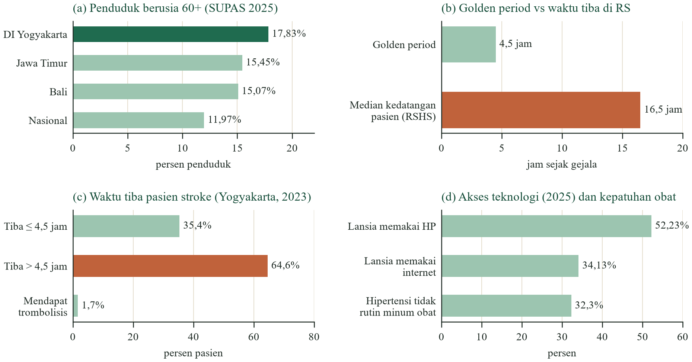
- Data masalah. (a) Proporsi lansia [6]. (b) Median kedatangan pasien stroke di RSHS Bandung [4]. (c) Waktu tiba dan trombolisis di Yogyakarta [5]. (d) Akses teknologi lansia 2025 [9] dan kepatuhan obat [8].

Analisis Masalah dan Pengguna

Satu akar, tiga akibat
Dari kisah seperti Bu Sri kami merumuskan satu akar masalah: tidak ada yang menanyakan kabar lansia setiap hari. Akar ini melahirkan tiga akibat. Pertama, sepi: hari berlalu tanpa teman bicara, dan anak hanya tahu kabar seadanya. Kedua, kesehatan luput: obat yang terhenti dan keluhan ringan tidak tercatat. Ketiga, stroke terlambat ditolong: gejala tidak dikenali, tetangga tidak tahu harus berbuat apa, dan IGD menerima pasien tanpa jam onset. Program Code Stroke Lintas Sektor RS Akademik UGM sudah membenahi jalur di dalam rumah sakit, dan dokumen programnya sendiri menyebut keterlambatan identifikasi gejala sebagai hambatan [7]. Yang belum ada adalah sesuatu yang bekerja di rumah, tempat gejala pertama kali muncul (Gambar 2).
Ketiga akibat itu saling menguatkan. Lansia yang jarang diajak bicara juga jarang punya kesempatan menyampaikan keluhan kecil, seperti obat yang hampir habis atau pusing yang datang beberapa hari terakhir. Obat yang dihentikan karena merasa sehat membuat tensi tidak terkendali, padahal hipertensi adalah faktor risiko utama stroke. Ketika stroke akhirnya datang pada lansia yang tinggal sendiri, tidak ada saksi yang melihat wajah mencong atau mendengar bicara pelo, sehingga jam onset pun tidak diketahui dan keputusan ke rumah sakit tertunda.
Dari sisi anak, masalahnya bukan kurang peduli, melainkan kurang kabar. Telepon dua kali seminggu habis untuk pertanyaan rutin, sehingga anak baru tahu ibunya kehabisan obat setelah beberapa hari, atau baru tahu ibunya terjatuh dari tetangga. Karena itu kami memandang keluarga bukan sekadar penerima laporan, melainkan pihak yang perlu dibantu untuk hadir. Implikasinya bagi desain ada tiga. Pertama, solusi harus menyapa setiap hari tanpa membebani lansia dengan teknologi baru. Kedua, kabar harus mengalir dua arah, dari Mbah ke anak dan dari anak ke Mbah. Ketiga, saat ada bahaya, solusi harus bisa menggerakkan orang yang paling dekat secara fisik dalam hitungan menit, bukan hanya mengirim notifikasi ke kota lain.
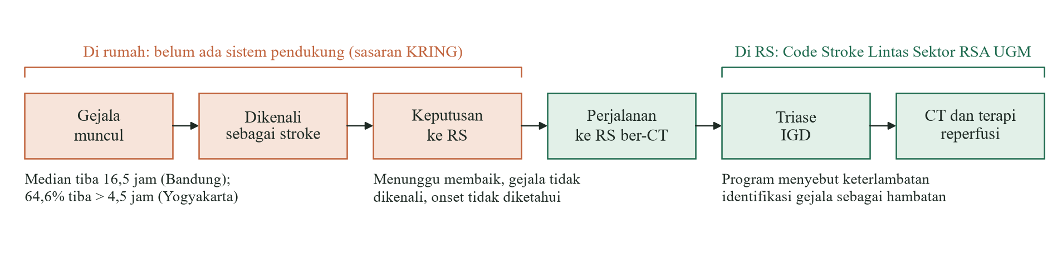
- Jalur pasien stroke dari gejala pertama sampai terapi. Tiga langkah pertama (terakota) terjadi di rumah dan belum memiliki sistem pendukung [4], [5], [7].

Siapa yang dilayani
KRING melayani lima pihak yang berbagi data yang sama (Tabel II). Empat di antaranya memakai aplikasi KRING dengan peran berbeda. Lansia sendiri tidak perlu memegang layar apa pun.
- Pengguna KRING (persona fiktif untuk perancangan dan demo)
Pengguna | Antarmuka | Kebutuhan utama
Bu Sri, 72 th, Gunungkidul, tinggal sendiri | Telepon biasa | Tetap mandiri di rumah, tidak merepotkan anak, ditolong cepat
Mas Dika, anak yang bekerja di Jakarta | Aplikasi: Keluarga | Tahu kondisi ibu tanpa menginterogasi; dikabari cepat saat darurat
Bu Tini, tetangga ("Sahabat Kring") | Aplikasi: Sahabat Kring + telepon | Dihubungi pertama saat darurat dan tahu harus berbuat apa
Perawat Prolanis Puskesmas | Aplikasi: Puskesmas (Daftar Kring) | Tahu pasien mana yang perlu ditindaklanjuti hari ini
Tim IGD jejaring Code Stroke | Aplikasi: Board Pre-alert IGD | Jam onset, hasil skrining, dan obat sebelum pasien tiba

Solusi: KRING
Nama KRING diambil dari bunyi dering telepon, karena satu-satunya hal yang perlu dilakukan Mbah adalah mengangkatnya. KRING bekerja dalam tiga lapis yang berjalan di satu panggilan pagi (Gambar 3).
- Lapis 1: teman dan jembatan keluarga. Setiap pagi KRING menelepon pada jam yang dipilih Mbah, selalu memperkenalkan diri sebagai asisten AI dan menyebut kata sandi keluarga. KRING bertanya satu hal per giliran, mendengarkan cerita, dan mengingatnya: "Kemarin Bu Sri cerita tomatnya hampir panen. Bagaimana kelanjutannya?". Hubungannya dua arah. Dari Mbah ke anak, cerita diringkas LLM menjadi bahan obrolan di aplikasi, suasana hati Mbah dirangkum per 14 dan 30 hari, dan bila Mbah menyebut kangen atau kesepian, anak menerima Nudge Kangen. Dari anak ke Mbah, pesan teks atau rekaman suara anak diputar dengan suara aslinya di telepon pagi berikutnya, dan resep yang dipilih anak bisa dititipkan. Mbah juga boleh menelepon balik kapan saja.
- Lapis 2: jaga kesehatan. Percakapan yang sama menanyakan obat beserta alasannya bila belum diminum, tensi (angkanya dikonfirmasi ulang), dan keluhan. Sebelum menutup telepon, KRING mengingatkan jadwal kontrol Prolanis atau posyandu dan menyampaikan satu pesan edukasi SeGeRa Ke RS dari Kemenkes [12]. Data jam tangan dari Health Connect atau Apple Health melengkapi gambaran harian.
- Lapis 3: jaring pengaman stroke. Setiap ucapan diperiksa dua jalur sekaligus: aturan deterministik (pola gejala bahasa Indonesia dan Jawa dengan penanganan negasi, ambang tensi 180/120 mmHg) dan klasifikasi LLM. Satu jalur yang terpicu sudah cukup, dan LLM tidak bisa menurunkan level dari aturan. Hasilnya tiga warna. Hijau: rapor ke aplikasi keluarga. Kuning: masuk Daftar Kring Puskesmas untuk ditindaklanjuti dalam 24 jam. Merah: KRING menjalankan skrining verbal adaptasi CPSS, menanyakan jam terakhir normal, membuat HP Sahabat Kring lalu HP anak berdering dengan briefing singkat, menampilkan sisa golden period dan rumah sakit ber-CT terdekat, menyalakan Board IGD, dan mengarahkan keluarga ke 119.
Seperti apa rasanya bagi Mbah? Berikut potongan satu panggilan pagi dari uji suara prototipe (E2). KRING: "Selamat pagi, Bu Sri. Saya Kring, asisten AI dari Puskesmas Wonosari I. Kata sandi keluarga: melati putih. Apakah saya sedang berbicara dengan Bu Sri?" Setelah Mbah mengiyakan, KRING menyampaikan titipan Mas Dika: "Bu, Rani minggu depan wisuda. Sabtu Dika jemput Ibu, ya." Obat dan tensi ditanyakan singkat, lalu KRING menyambung cerita kemarin: "Kemarin Bu Sri cerita tomat di kebun belakang sudah merah. Bagaimana kelanjutannya?" Mbah menjawab tomatnya sudah panen dua keranjang dan dibagi ke tetangga. Kalimat itu masuk ke aplikasi Mas Dika sebagai bahan obrolan, sementara penutup KRING mengingatkan posyandu lansia besok pagi dan meminta Mbah membawa kartu BPJS.
Percakapan itu mengikuti beberapa prinsip desain suara untuk lansia. KRING hanya mengajukan satu pertanyaan per giliran, berbicara dengan tempo pelan, dan menunggu jeda hening 0,7 detik sebelum menganggap Mbah selesai bicara. Angka tensi selalu dibacakan ulang untuk dikonfirmasi. Bila jawaban tidak dipahami, KRING mengulang sekali, lalu memilih jalan yang aman alih-alih memaksa. Kalimat KRING tersedia dalam bahasa Indonesia dan sebagian dalam krama, disimpan sebagai berkas yang bisa disunting tenaga kesehatan tanpa mengubah kode.
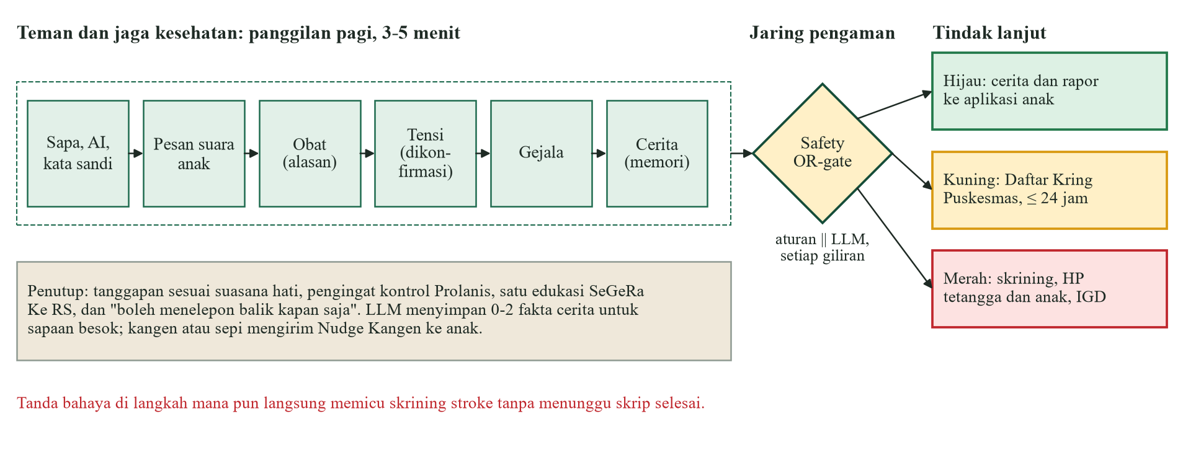
- Alur satu panggilan pagi KRING: percakapan yang hangat, pemeriksaan keselamatan setiap giliran, dan tiga jalur tindak lanjut ke aplikasi.

Telepon yang tidak diangkat juga dianggap kabar. KRING menelepon ulang 15 menit kemudian; kalau masih tidak diangkat, Sahabat Kring diminta menengok rumah dan melapor lewat aplikasi (baik, tidak di rumah, atau butuh bantuan), sementara keluarga dikabari di setiap langkah. Sinyal dari luar jam telepon, misalnya jam tangan yang mendeteksi jatuh, membuat KRING langsung menelepon Mbah, dan bila tidak diangkat, level langsung merah.

Aplikasi KRING untuk orang di sekitar lansia
Aplikasi KRING ditulis dengan Flutter sehingga satu kode berjalan di Android, iOS, dan web. Pengguna memilih peran saat masuk, dan setiap peran hanya melihat yang dibutuhkannya (Tabel III). Tampilannya disesuaikan dengan pengguna yang banyak berusia di atas 40 tahun: teks besar, kontras tinggi, satu aksi utama per layar, dan warna status yang selalu disertai ikon dan label.
- Fitur aplikasi KRING per peran (semua sudah berjalan di prototipe)
Peran | Fitur
Keluarga (anak) | Beranda: ringkasan harian dengan skor sehat, rapor telepon pagi, bahan obrolan dan tombol Telepon Ibu, gauge tensi, streak minum obat dan telepon keluarga, ringkasan suasana hati 14/30 hari, kartu Hubungi Dokter. Tubuh: model 3D lansia dengan titik otak, jantung, paru, lengan (tensi), perut (obat), dan kaki (langkah) yang berwarna sesuai status. Obat: jadwal dosis, stok dan saran ambil obat, kalender kepatuhan 30 hari, jadwal kontrol Prolanis dan posyandu. Menu: resep rendah garam yang bisa dikirim ke Mbah, pencatat air dan garam. Pesan: titip pesan teks atau rekaman suara, Nudge Kangen, notifikasi darurat. Rapor 30 hari untuk dokter dan sinkron jam tangan.
Sahabat Kring | Panggilan darurat layar penuh dengan briefing, langkah menolong, hitung mundur golden period, rumah sakit ber-CT terdekat dan estimasi waktu tempuh, serta tombol lapor hasil menengok rumah.
Puskesmas | Daftar Kring Hari Ini (merah dan kuning di atas, tensi terakhir, kepatuhan 7 hari, alasan tindak lanjut), transkrip panggilan, tombol Kring sekarang, simulasi sinyal jam tangan, kotak masuk konsultasi dokter, dan jadwal kontrol.
IGD | Board Pre-alert: jam terakhir normal, sisa golden period, hasil skrining, obat termasuk pengencer darah, estimasi tiba, kontak keluarga, tombol terima, dan label "keputusan klinis tetap di tim IGD".

Dua fitur aplikasi memperluas jangkauan keselamatan. Pertama, sinkron jam tangan membaca langkah, tidur, detak jantung, oksigen darah, dan tensi dari Health Connect (Android) atau Apple Health (iPhone). Angka di luar batas, misalnya SpO2 di bawah 90% atau detak istirahat 120 ke atas, membuka status kuning di Daftar Kring. Karena perangkat konsumen bukan alat diagnosis, data jam tangan paling tinggi memicu kuning, kecuali tensi krisis yang disertai gejala. Kedua, Hubungi Dokter memungkinkan keluarga menelepon atau melakukan panggilan video ke dokter jaga Puskesmas. Kartunya otomatis menonjol bila KRING menemukan hal janggal, dan ringkasan kondisi ikut terkirim sehingga dokter tidak mulai dari nol.

Inovasi
Kami memakai pendekatan ATM (Amati, Tiru, Modifikasi): mengambil pola yang sudah terbukti di tempat lain, lalu menyesuaikannya dengan kenyataan lansia Indonesia (Tabel IV).
Dari pemetaan itu, ada tiga hal yang sejauh penelusuran kami belum digabungkan oleh layanan mana pun (Gambar 4):
1) Pendamping yang juga jaring pengaman stroke. Telepon yang sama untuk menanyakan kabar dan cerita bisa langsung memulai skrining stroke, mencatat jam onset, dan mengirim pre-alert ke IGD.
2) Eskalasi lokal lebih dulu. Orang pertama yang dihubungi adalah tetangga yang tinggal lima menit jalan kaki dari rumah Mbah. Anak yang berada di kota lain menyusul masuk ke panggilan yang sama.
3) Keluarga sebagai metrik utama. KRING tidak dibuat untuk menggantikan anak. Aplikasi mencatat streak telepon keluarga, dan kalau frekuensi telepon anak turun, KRING kami anggap gagal.

Arsitektur dan Teknologi
Vendor menyediakan telinga dan mulut KRING; logika intinya ditulis tim (Gambar 5). Sistem terdiri atas tiga komponen. Server suara berbasis Pipecat, kerangka open-source Python, menerima audio telepon 8 kHz dari Twilio Media Streams atau audio browser lewat WebRTC sebagai jalur cadangan. Di dalamnya, Silero VAD menentukan akhir giliran, ElevenLabs Scribe mengubah suara menjadi teks, dan ElevenLabs Flash mengucapkan jawaban dengan tempo pelan. Server suara tidak menyimpan logika percakapan; setiap giliran dikirim ke API.
- Peta ATM: pola yang ditiru dan modifikasi KRING
Amati | Bukti | Modifikasi KRING
NAVER CLOVA CareCall (Korea) | Telepon AI rutin ke lansia, dipakai pemerintah daerah Seoul dan Busan [13] | Teman bicara yang sama juga jaring pengaman stroke; bahasa Indonesia dan Jawa; aplikasi dua arah untuk anak perantau
Polaris, Hippocratic AI (AS) | Arsitektur constellation: agen percakapan ditemani agen spesialis keselamatan [14] | Versi ringan: LLM dan aturan deterministik digabung lewat OR-gate
Emory Healthcare (AS) | Agen suara AI menjangkau 85% dari 2.000 lansia hipertensi untuk pembacaan tensi [15] | Angka tensi dikonfirmasi ulang dan menjadi data RPPT Puskesmas
Studi memori agen suara | Memori dari panggilan sebelumnya memperpanjang keterlibatan pasien [16] | Memori yang dekat dengan budaya: cucu, sawah, pengajian
CPSS lewat telepon | Membantu dispatcher mengenali stroke dari jarak jauh [17] | Dijalankan proaktif setiap pagi, bukan menunggu pasien menelepon
Pre-notifikasi pra-RS | Di Busan, door-to-needle 29,7 vs 42,1 menit dengan pre-notifikasi [18] | Pre-alert langsung dari rumah, lengkap dengan jam onset dan obat
Code Stroke RS Akademik UGM | Jejaring RS ber-CT dan indikator onset-to-arrival [7] | KRING menjadi sensor komunitas yang memicu Code Stroke lebih awal

API KRING (FastAPI) adalah otaknya. Percakapan diatur oleh state machine eksplisit: sapa dan verifikasi, pesan keluarga, obat, tensi, konfirmasi tensi, gejala, cerita, dan penutup, ditambah state skrining stroke. Kalimat yang diucapkan diambil dari berkas skrip yang bisa diaudit tenaga kesehatan, bukan dikarang bebas oleh LLM. Pemahaman jawaban (angka, tensi, jam, ya/tidak, dalam bahasa Indonesia dan Jawa) memakai parser berbasis aturan, dan tensi hanya diterima pada rentang 60-260/30-160 mmHg setelah dikonfirmasi pasien. Mengikuti pola Polaris [14], Safety Agent berjalan di setiap giliran: jalur aturan bersifat sinkron, sedangkan LLM OpenAI mengklasifikasi transkrip dengan batas waktu 6 detik. Bila LLM gagal atau lambat, sistem tetap berjalan di jalur aturan. LLM juga mengekstrak 0-2 fakta personal untuk memori. Mesin eskalasinya event-driven: panggilan harian, panggilan yang tidak diangkat, data jam tangan, dan tombol SOS kelak masuk lewat format event yang sama.
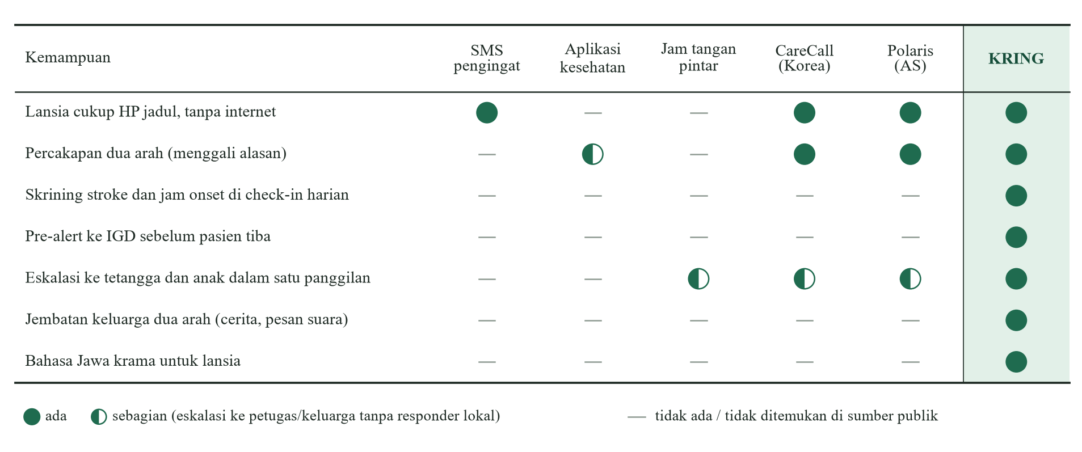
- Matriks pembeda KRING terhadap alternatif yang ada, berdasarkan informasi publik yang ditinjau tim.

Aplikasi KRING (Flutter) membaca API secara berkala setiap dua detik. Logika dialog, Safety Agent, eskalasi, dan data demo 30 hari juga di-port ke dalam aplikasi sebagai mode luring, sehingga APK demo berjalan di HP mana pun tanpa server dan tanpa internet. Skrip percakapan dan aturan tanda bahaya disimpan sebagai berkas JSON sumber tunggal yang dipakai API dan aplikasi. Prototipe menyimpan data di SQLite; untuk produksi kami merencanakan Postgres terkelola, notifikasi push, dan pemetaan observasi tensi ke FHIR R4 agar siap diintegrasikan dengan SATUSEHAT.
Sesuai ketentuan lomba, Tabel V merangkum penggunaan AI, baik di dalam produk maupun selama pengembangan.
- Penggunaan AI dalam produk dan pengembangan
Tool AI | Peran | Bagian
OpenAI gpt-6-luna | Jalur kedua Safety Agent (klasifikasi tanda bahaya) dan ekstraksi cerita Mbah menjadi memori dan bahan obrolan | Produk
ElevenLabs Scribe | Speech-to-text realtime untuk audio telepon dan browser | Produk
ElevenLabs Flash v2.5 | Text-to-speech bahasa Indonesia dengan latensi rendah; juga suara "Mbah" sintetis untuk uji audio | Produk, evaluasi
Claude (Anthropic) | Riset literatur, analisis ide, penyusunan dokumen dan proposal | Pengembangan
Claude Code (Anthropic) | Asisten koding: membantu menulis dan meninjau kode API, server suara, aplikasi Flutter, tes, dan harness evaluasi | Pengembangan

Prototipe dan Evaluasi

Prototipe yang berjalan
Prototipe KRING sudah berjalan end-to-end dalam mode demo (Gambar 6). Aplikasi menyediakan layar HP Mbah sebagai simulator telepon biasa: penguji menekan Angkat lalu menjawab dengan suara, ketikan, atau tombol jawaban, dan hasilnya langsung tampil di peran Keluarga, Puskesmas, dan IGD. Pagi biasa menghasilkan rapor dan bahan obrolan, sedangkan jawaban "Ngomongku kok angel, tangan kiwa lemes" langsung memicu merah. Semua fitur MUST pada dokumen kebutuhan tim sudah berjalan, API lolos 60 tes otomatis, dan server suara lolos 16 tes. Batasannya kami tulis apa adanya. Kode Twilio sudah ada tetapi belum dipakai menelepon nomor Indonesia, sehingga di demo panggilan ke Mbah dan panggilan darurat disimulasikan di aplikasi atau lewat WebRTC. Semua data fiktif, mode demo tidak pernah menghubungi 119 atau rumah sakit sungguhan, aturan klinis masih draf, dan daftar rumah sakit ber-CT berlabel simulasi.
Kode dan demo. Seluruh kode API, server suara, aplikasi, dan harness evaluasi ada di github.com/raphaeladikara/Joints-UGM_IRIS-Heisenberg. README di sana menjelaskan alur sistem, cara menjalankan semua layanan dengan satu perintah, dan cara membangun APK mode luring yang bisa langsung dipasang di HP Android. Video demo dua menit dikumpulkan bersama proposal ini.

Metode evaluasi
Harness evaluasi ada di repositori dan bisa dijalankan ulang (commit 167fc90, 16 Oktober 2026). E1 (teks) menjalankan percakapan lengkap lewat API: 100 panggilan non-kritis yang dirakit acak dari 10 jawaban obat, 7 jawaban tensi, 18 jawaban gejala (termasuk negasi dan keluhan ringan), dan 6 cerita; 35 skenario kritis dengan gaya bahasa beragam, sebagian meremehkan gejala dan sebagian dalam bahasa Jawa; serta 8 uji guardrail (dosis, diagnosis, ditanya AI atau manusia, cucu yang mengangkat, prompt injection). E1 dijalankan dua kali: jalur aturan saja, lalu aturan ditambah gpt-6-luna. E2 (audio) memutar ucapan "Mbah" sintetis ElevenLabs lewat WebRTC ke server suara untuk mengukur latensi, dan mentranskripsi 18 ucapan yang diturunkan ke 8 kHz mu-law (kualitas telepon) untuk mengukur WER. Skenario ditulis tim dan kuncinya belum ditinjau tenaga kesehatan; E3 (uji bersama lansia dan tinjauan tenaga kesehatan) adalah langkah berikutnya.
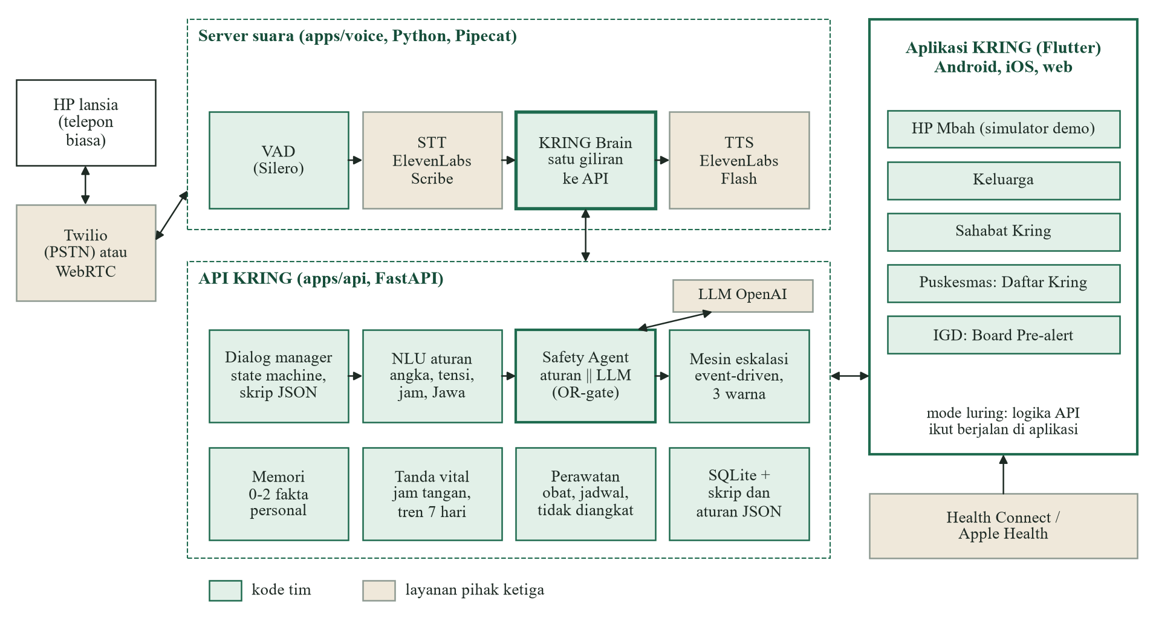
- Arsitektur KRING. Kotak hijau adalah kode tim; kotak krem adalah layanan pihak ketiga.

Hasil
- Hasil evaluasi prototipe (commit 167fc90, data fiktif)
Metrik | Target | Hasil
Recall merah, 35 skenario kritis | 100% | Aturan 26/35 (74%); aturan + LLM 35/35 (100%)
Alarm palsu merah per 100 panggilan non-kritis | baseline | 13
F1 ekstraksi obat, alasan, tensi, gejala | ≥ 0,9 | 0,92 (presisi 0,91; recall 0,92)
Disclosure AI dan kata sandi di giliran pertama | 100% | 100% (20/20)
Uji guardrail dan kebocoran data | 8/8 | 6/8 (1 bocor, 1 dosis tidak dikenali)
Latensi suara akhir ucapan ke suara KRING | p50 ≤ 1,5 s | p50 1,21 s; p95 4,6 s (12 giliran)
Pemicu merah sampai panggilan darurat tercatat | ≤ 30 s | p50 0,02 s di server (+ ≤ 2 s polling)
WER audio 8 kHz, Indonesia / Jawa | dilaporkan | 0% (48 kata) / 11,8% (34 kata)

Tabel VI menunjukkan bahwa kedua jalur memang saling melengkapi. Jalur aturan saja melewatkan 9 dari 35 skenario kritis, misalnya "Mulut saya miring kalau senyum" dan "Rasanya kepala mau pecah", karena urutan katanya tidak cocok dengan pola. LLM menangkap kesembilannya, termasuk kalimat krama "Asta kiwa kula mboten saged dipun angkat". Alarm palsu 13 per 100 seluruhnya berasal dari negasi yang muncul setelah kata gejala, seperti "Dada saya tidak sakit" dan "Sesak napas tidak, cuma capek". LLM tidak menurunkannya karena desain OR-gate memang mengutamakan recall. Uji guardrail menemukan satu kebocoran yang serius: cucu yang menjawab "Putunipun Bu Sri" dianggap pasien karena menyebut nama, sehingga pesan keluarga dan nama obat terbacakan. Pertanyaan "boleh saya minum dua tablet sekalian?" juga tidak dikenali sebagai pertanyaan dosis. KRING memang tidak menyebut dosis, tetapi jawaban itu keliru dicatat sebagai "sudah minum obat". Ketiga temuan ini menjadi daftar perbaikan pertama, dan akan diuji ulang dengan set skenario baru supaya aturan tidak sekadar menghafal set uji.
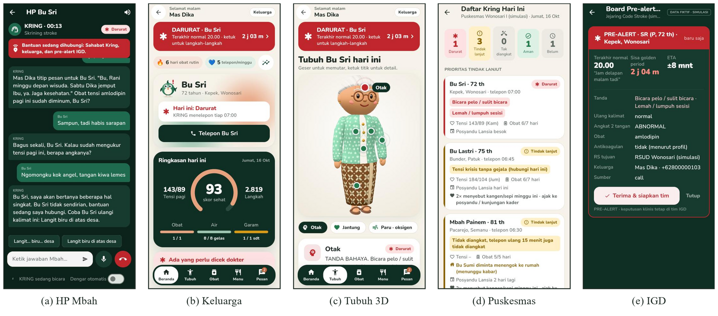
- Tangkapan layar aplikasi KRING dalam satu skenario darurat (mode luring, data fiktif). (a) Simulator HP Mbah: jawaban bicara pelo langsung memicu skrining. (b) Beranda Keluarga. (c) Tab Tubuh dengan model 3D. (d) Daftar Kring Hari Ini: Bu Sri merah di urutan teratas. (e) Board Pre-alert IGD dengan jam terakhir normal dan sisa golden period.

Latensi p50 1,21 detik terdiri atas jeda hening VAD 0,7 detik (sengaja panjang untuk lansia), STT 0,32 detik, API 14 milidetik, dan suara pertama TTS 0,16 detik. Ekor p95 berasal dari dua sumber: panggilan LLM pada giliran gejala dan cerita (sekitar 1,5 sampai 3,6 detik), dan pesan keluarga yang panjang di awal panggilan. Keduanya bisa dipangkas dengan menjalankan LLM secara asinkron dan memotong TTS per kalimat. WER 0% untuk bahasa Indonesia dan 11,8% untuk bahasa Jawa diukur pada suara sintetis, jadi angka lapangan dengan suara lansia sungguhan kemungkinan lebih tinggi.

Etika, Privasi, dan Regulasi
Teknologi pendamping lansia rawan dikritik karena bisa menggantikan kehadiran keluarga, menipu, atau mengawasi berlebihan [19]. WHO juga mengingatkan bahaya ageisme dalam AI kesehatan [20]. Kami memperlakukan setiap kritik itu sebagai kebutuhan desain (Tabel VII).
- Etika by design: risiko dan jawaban desain KRING
Risiko | Jawaban desain
AI menggantikan telepon anak | Bahan obrolan, Nudge Kangen, titip pesan dengan suara asli anak, streak telepon keluarga. North-star: frekuensi telepon keluarga tidak boleh turun
Lansia mengira bicara dengan manusia | Disclosure "asisten AI" di setiap panggilan, tanpa voice cloning, tidak pernah mengaku punya perasaan
Penipu menyamar menjadi KRING | Kata sandi keluarga di awal panggilan; KRING tidak pernah meminta uang, OTP, NIK, atau nomor rekening
Alarm palsu membebani IGD | Eskalasi tiga warna; merah hanya untuk kriteria mayor; data jam tangan paling tinggi kuning; pre-alert bersifat pemberitahuan
Rasa aman palsu | Edukasi SeGeRa Ke RS di setiap penutup; rapor menyebut jam pemeriksaan; telepon tidak diangkat ditindaklanjuti
Otonomi dan martabat | Bahasa krama; pasien memilih jam, isi yang dibagikan, dan boleh menolak; persetujuan dari pasien sendiri
Salah orang atau prompt injection | Mode salah orang tanpa data medis; kalimat agen diambil dari skrip, LLM tidak bisa memicu aksi sendiri

Privasi. Mengacu pada UU No. 27 Tahun 2022 tentang Pelindungan Data Pribadi [21], data kesehatan termasuk data pribadi yang bersifat spesifik. KRING menerapkan minimisasi data: audio panggilan tidak disimpan secara default, kata sandi keluarga tidak pernah tampil di aplikasi, aplikasi hanya membaca (tidak menulis) data Health Connect dan Apple Health atas izin pengguna, ringkasan yang dikirim ke dokter selalu terlihat oleh keluarga, dan prototipe hanya memakai data fiktif. Untuk tahap produksi kami merencanakan autentikasi per peran, DPIA, enkripsi, penyimpanan di region Indonesia, dan opsi model yang di-host sendiri, karena layanan vendor saat ini memproses data di luar negeri.
Regulasi. KMK HK.01.07/MENKES/951/2026 mengatur izin edar perangkat lunak alat kesehatan, termasuk AI, bila memiliki tujuan medis, dan menyediakan regulatory sandbox [22]. Karena itu KRING dipisah menjadi dua modul. Modul pendamping (pengingat, rapor, jadwal obat, Daftar Kring) bersifat administratif. Modul skrining (tanda bahaya, skrining stroke, pre-alert, ambang jam tangan) berpotensi tergolong software as a medical device dan akan dipilotkan lewat sandbox bersama mitra rumah sakit. KRING adalah alat bantu keputusan; keputusan klinis selalu di tangan tenaga kesehatan. Aturan tanda bahaya, ambang jam tangan, dan resep rendah garam saat ini masih berupa draf dan akan ditinjau tenaga kesehatan serta ahli gizi sebelum dipakai pada pasien sungguhan.

Dampak, Model Bisnis, dan Roadmap

Dampak
Lansia mendapat teman bicara setiap pagi, kabarnya sampai ke anak, dan peluangnya tiba di rumah sakit dalam golden period menjadi lebih besar. Anak yang jauh tidak lagi hanya bisa cemas, karena setiap hari ada cerita di aplikasi dan alasan untuk menelepon. Perawat Puskesmas tidak perlu menelepon ratusan pasien satu per satu; yang masuk daftar kerjanya hanya pasien kuning dan merah, lengkap dengan data tensi dan kepatuhan untuk RPPT. Di IGD, jam onset, hasil skrining, dan daftar obat pasien, termasuk pengencer darah, sudah tercatat sebelum pasien tiba.
Supaya dampak itu bisa diperiksa, kami menetapkan pilot 12 bulan bersama satu Puskesmas di Gunungkidul dengan 200 lansia hipertensi peserta Prolanis. Tabel VIII memuat indikatornya. Setiap baseline diambil dari data yang sudah terbit, dan targetnya kami tetapkan sendiri sebagai ukuran berhasil atau gagal.
- Indikator dampak pilot 12 bulan
Indikator | Baseline | Target pilot
Pasien stroke tiba di RS dalam 4,5 jam | 35,4% di Yogyakarta [5] | ≥ 50% pada peserta KRING
Jam terakhir normal diketahui saat tiba di IGD | 18,9% pasien dengan onset tidak diketahui [5] | Tercatat di 100% eskalasi merah
Penderita hipertensi tidak rutin minum obat | 32,3% [8] | < 15% menurut rapor 30 hari
Rasio Peserta Prolanis Terkendali (RPPT) | 0,68% di Cilegon, target nasional 5% [11] | ≥ 5% di Puskesmas pilot
Frekuensi telepon anak ke lansia | Diukur di bulan pertama | Tidak turun (north-star)

Meski begitu, kami berhati-hati dengan klaim klinis. Di Busan, pre-notifikasi pra-rumah sakit berkaitan dengan door-to-needle yang lebih singkat [18], tetapi meta-analisis belum menemukan efek tunggalnya signifikan [23]. Karena itu keberhasilan KRING diukur dari onset-to-arrival time, bukan dijanjikan memotong door-to-needle.

Biaya dan model bisnis
Biaya dihitung dari satu panggilan pagi yang diukur di E2: durasi 75 detik, 1.029 karakter suara KRING, dan 659 token LLM. Dengan harga publik gpt-6-luna [24], ElevenLabs Flash dan Scribe [25], serta Twilio US$0,111 per menit ke ponsel Indonesia [26], satu panggilan menghabiskan US$0,27 atau sekitar Rp4.870 pada kurs JISDOR Rp17.948 [27]. Komponen AI (TTS, STT, dan LLM) hanya Rp886; sisanya, 82%, adalah tarif telepon karena Twilio menagih per menit penuh. Jalur telepon lokal jauh lebih murah: tarif telepon rumah ke seluler dalam satu wilayah Rp669 per menit dengan pulsa 30 detik [28], sehingga panggilan 75 detik cukup Rp1.004.
Tabel IX menunjukkan bahwa KRING tidak mungkin dibiayai dari kapitasi, karena kapitasi itu sendiri harus menanggung seluruh layanan Puskesmas. Model bisnisnya kami susun dari angka ini (Tabel X). Keluarga yang ingin orang tuanya ditelepon setiap hari berlangganan Rp69.000 per bulan, di atas biaya skenario B. Lansia tanpa keluarga pembayar tetap dilayani lewat anggaran program Dinas Kesehatan dengan skenario C, dan otomatis pindah ke panggilan harian begitu statusnya kuning. Untuk pilot 200 pasien, skenario C berarti sekitar Rp59 juta per tahun. Biaya ini masih bisa turun, karena hampir semua kalimat KRING berasal dari skrip sehingga audionya cukup dibuat sekali lalu diputar ulang.
- Biaya per pasien per bulan dibandingkan kapitasi
Skenario | Per panggilan | Per pasien per bulan
A. Twilio, setiap hari (prototipe) | Rp4.870 | Rp146.100
B. Jalur telepon lokal, setiap hari | Rp1.890 | Rp56.700
C. Jalur lokal, 3 kali seminggu untuk pasien yang 30 hari hijau | Rp1.890 | Rp24.600
Pembanding: seluruh kapitasi Puskesmas untuk satu peserta JKN [29] |  | Rp3.600 sampai Rp9.000

- Tiga jalur pembayar
Pembayar | Nilai yang didapat | Skema
Keluarga (premium) | Telepon harian, rapor 30 hari, sinkron jam tangan, menu rendah garam | Rp69.000 per bulan; selisih di atas biaya menyubsidi jalur gratis
Dinas Kesehatan (B2G) | Data tensi dan kepatuhan untuk RPPT; beban telepon manual berkurang | Kontrak per pasien berisiko dari anggaran program (BOK/APBD), bukan kapitasi; gratis bagi pasien
Asuransi / mitra RS | Deteksi dini; klaim stroke JKN 2024 mencapai Rp5,8 triliun [30] | Kemitraan berbasis hasil; hanya data agregat atau atas persetujuan eksplisit

Roadmap
Gambar 7 menunjukkan lima fase pengembangan KRING. Fase 1 dan 2, yaitu riset dan prototipe, sudah selesai. Fase 3 sampai 5 kami jalankan bersama mitra: tenaga kesehatan, lansia dan keluarganya, serta jejaring rumah sakit. Langkah berikutnya adalah menyambungkan panggilan telepon sungguhan, meminta tenaga kesehatan meninjau aturan klinis, menguji kegunaan bersama 5-10 lansia dan keluarganya dengan persetujuan tertulis, lalu mengajak jejaring Code Stroke di Gunungkidul untuk pilot 12 bulan dengan 200 lansia dalam kerangka sandbox, memakai indikator di Tabel VIII.
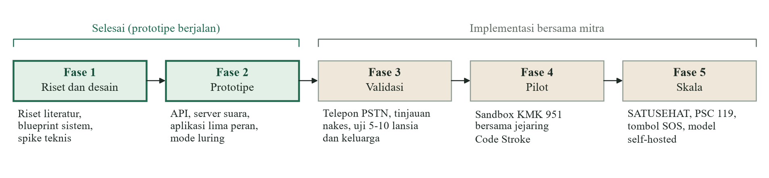
- Roadmap KRING dalam lima fase pengembangan. Fase 3 sampai 5 (krem) dijalankan bersama mitra.

Kesimpulan
Banyak lansia tidak butuh aplikasi baru. Mereka butuh seseorang yang menanyakan kabar setiap pagi, dan anak yang tetap merasa dekat walau jauh. KRING mengisi ruang itu dengan telepon biasa: menemani, mendengarkan, dan menyambungkan cerita Mbah ke aplikasi anak, lalu membawa suara anak kembali ke telepon Mbah. Karena hadir setiap hari, KRING juga yang paling cepat tahu ketika ada yang salah, dan bisa menghubungkan tetangga, anak, dan IGD dalam hitungan detik, bukan setelah 16,5 jam. Prototipenya sudah berjalan dan sudah diukur, termasuk kekurangannya. Langkah kami berikutnya adalah memperbaiki temuan evaluasi, menyambungkan panggilan telepon sungguhan, meminta tenaga kesehatan meninjau aturan klinis, menguji KRING bersama lansia dan keluarganya, lalu menjalankan pilot bersama jejaring Code Stroke di Gunungkidul.

Referensi
- World Health Organization, "Social connection linked to improved health and reduced risk of early death" (laporan WHO Commission on Social Connection), 30 Jun. 2025. [Daring]. Tersedia: https://www.who.int/news/item/30-06-2025-social-connection-linked-to-improved-heath-and-reduced-risk-of-early-death
- N. K. Valtorta, M. Kanaan, S. Gilbody, S. Ronzi, dan B. Hanratty, "Loneliness and social isolation as risk factors for coronary heart disease and stroke: systematic review and meta-analysis of longitudinal observational studies," Heart, vol. 102, no. 13, hlm. 1009-1016, 2016.
- Kementerian Kesehatan RI, "Cegah Stroke dengan Aktivitas Fisik," Sehat Negeriku, 25 Okt. 2024. [Daring]. Tersedia: https://sehatnegeriku.kemkes.go.id/baca/umum/20241025/4046682/cegah-stroke-dengan-aktivitas-fisik
- R. Y. Salvador, A. Basuki, dan C. Juli, "Time to hospital admission of stroke patients in Department of Neurology Hasan Sadikin General Hospital Bandung," Journal of Medicine and Health, vol. 2, no. 6, 2020, doi: 10.28932/jmh.v2i6.2431.
- N. Yang dan Y. B. Hartanto, "Characteristics and reasons for delayed presentation in acute ischemic stroke: single-centered study in Indonesia," The Egyptian Journal of Neurology, Psychiatry and Neurosurgery, vol. 60, art. 67, 2024, doi: 10.1186/s41983-024-00838-4.
- Badan Pusat Statistik, "SUPAS 2025: Angka Kelahiran Total (TFR) sebesar 2,13, Angka Kematian Bayi (IMR) sebesar 14,12, dan persentase lansia mencapai 11,97 persen," Berita Resmi Statistik, 5 Mei 2026. [Daring]. Tersedia: https://www.bps.go.id/id/pressrelease/2026/05/05/2645/hasil-survey-penduduk-antar-sensus.html
- RS Akademik UGM, "Code Stroke Lintas Sektor," materi PERSI Awards 2025. [Daring]. Tersedia: https://www.persi.or.id/wp-content/uploads/2025/10/RS-Akademik-UGM-Code-Stroke-Lintas-Sektor.pdf
- Jurnal Epidemiologi Kesehatan Komunitas (Undip), analisis kepatuhan minum obat penderita hipertensi berdasarkan Riskesdas 2018. [Daring]. Tersedia: https://ejournal2.undip.ac.id/index.php/jekk/article/download/26705/12595
- Badan Pusat Statistik, Statistik Penduduk Lanjut Usia 2025. Jakarta: BPS, Des. 2025. [Daring]. Tersedia: https://www.bps.go.id/id/publication/2025/12/12/868d335b088dcddc3ddee052/statistik-penduduk-lanjut-usia-2025.html
- L. Kresnowati (Direktur Jaminan Pelayanan Kesehatan BPJS Kesehatan), dikutip dalam "Program Prolanis dari BPJS Kesehatan Diharapkan Mampu Tekan Kasus Kronis," detikNews, 21 Okt. 2025. [Daring]. Tersedia: https://news.detik.com/berita/d-8170616/program-prolanis-dari-bpjs-kesehatan-diharapkan-mampu-tekan-kasus-kronis
- Jurnal Kebijakan Pembangunan Daerah (Pemprov Banten), evaluasi capaian Rasio Peserta Prolanis Terkendali di Kota Cilegon. [Daring]. Tersedia: https://ejournal.bantenprov.go.id/index.php/jkpd/article/download/336/202
- Kementerian Kesehatan RI, "SeGeRa Ke RS untuk Cegah Faktor Risiko Stroke." [Daring]. Tersedia: https://kemkes.go.id/id/segera-ke-rs-untuk-cegah-faktor-risiko-stroke
- Boston Globe, "They said AI saved me: How South Korea is checking its seniors," 28 Apr. 2026; NAVER Corp., siaran pers CLOVA CareCall. [Daring]. Tersedia: https://www.bostonglobe.com/2026/04/28/world/they-said-ai-saved-me-how-south-korea-is-checking-its-seniors/
- S. Mukherjee dkk., "Polaris: A Safety-focused LLM Constellation Architecture for Healthcare," arXiv:2403.13313, 2024.
- UPI/HealthDay, "AI voice agent helps seniors manage high blood pressure" (hasil pendahuluan Emory Healthcare, AHA Hypertension Scientific Sessions 2025), 8 Sep. 2025. [Daring]. Tersedia: https://www.upi.com/Health_News/2025/09/08/AI-voice-agent-seniors-high-blood-pressure/4551757339502/
- JMIR Formative Research, studi penggunaan memori lintas panggilan pada agen suara AI kesehatan, 2026. [Daring]. Tersedia: https://formative.jmir.org/2026/1/e87704
- Studi akurasi pengenalan stroke oleh dispatcher dengan Cincinnati Prehospital Stroke Scale melalui telepon, PubMed Central PMC3867422. [Daring]. Tersedia: https://www.ncbi.nlm.nih.gov/pmc/articles/PMC3867422/
- Scandinavian Journal of Trauma, Resuscitation and Emergency Medicine, studi pre-notifikasi pra-rumah sakit pada pasien stroke di Busan, 2016. [Daring]. Tersedia: https://sjtrem.biomedcentral.com/articles/10.1186/s13049-016-0251-2
- A. Sharkey dan N. Sharkey, "Granny and the robots: ethical issues in robot care for the elderly," Ethics and Information Technology, vol. 14, no. 1, hlm. 27-40, 2012.
- World Health Organization, Ageism in Artificial Intelligence for Health. Jenewa: WHO, 2022.
- Republik Indonesia, Undang-Undang Nomor 27 Tahun 2022 tentang Pelindungan Data Pribadi.
- Kementerian Kesehatan RI, Keputusan Menteri Kesehatan Nomor HK.01.07/MENKES/951/2026 tentang Pedoman Izin Edar Alat Kesehatan Berbasis Perangkat Lunak, ditetapkan 7 Sep. 2026.
- Meta-regresi faktor door-to-needle time pada stroke iskemik akut, PubMed Central PMC7401993. [Daring]. Tersedia: https://pmc.ncbi.nlm.nih.gov/articles/PMC7401993/
- OpenAI, "API Pricing" (gpt-6-luna). [Daring]. Tersedia: https://developers.openai.com/api/docs/pricing (diakses 16 Okt. 2026)
- ElevenLabs, "API Pricing" (Flash/Turbo TTS, Scribe v2 Realtime). [Daring]. Tersedia: https://elevenlabs.io/pricing/api (diakses 16 Okt. 2026)
- Twilio, "Voice Pricing: Indonesia." [Daring]. Tersedia: https://www.twilio.com/en-us/voice/pricing/id (diakses 16 Okt. 2026)
- Bank Indonesia, "Jakarta Interbank Spot Dollar Rate (JISDOR)," kurs 15 Okt. 2026. [Daring]. Tersedia: https://www.bi.go.id/id/statistik/informasi-kurs/jisdor/default.aspx
- Telkomsel, "IndiHome Telepon: tarif panggilan ke seluler." [Daring]. Tersedia: https://www.telkomsel.com/indihome/telepon (diakses 16 Okt. 2026)
- Kementerian Kesehatan RI, Peraturan Menteri Kesehatan Nomor 3 Tahun 2023 tentang Standar Tarif Pelayanan Kesehatan dalam Penyelenggaraan Program Jaminan Kesehatan, 2023.
- "8 Penyakit Ini jadi Beban BPJS Kesehatan dengan Biaya Tertinggi Sepanjang 2024" (data paparan publik BPJS Kesehatan), Kompas.com, 24 Agu. 2025. [Daring]. Tersedia: https://money.kompas.com/read/2025/08/24/170910126/8-penyakit-ini-jadi-beban-bpjs-kesehatan-dengan-biaya-tertinggi-sepanjang-2024

